INDICAÇÃO Nº 214/2026
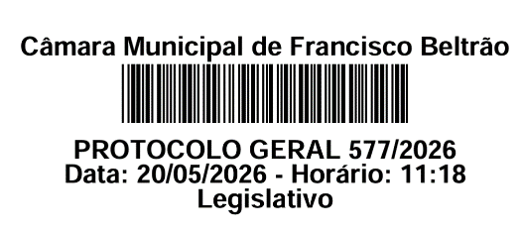
GABINETE DO VEREADOR MARCOS FOLADOR – PT

Exmo. Sr.
CIDNEY BARBIERO FILHO
DD Presidente da Câmara de Vereadores
Francisco Beltrão – PR

Senhor Presidente,
O Vereador que a presente subscreve, na forma regimental, vem, mui respeitosamente, à presença de Vossa Excelência, INDICAR, após ouvido o Plenário, que seja encaminhado ofício ao Executivo Municipal, e ao setor competente, seja realizada a instalação de uma lixeira para descarte de materiais recicláveis na Rua Luiz Antônio Faedo, nº 1120, no Centro de Francisco Beltrão.

JUSTIFICATIVA

A presente indicação tem como objetivo atender uma demanda dos moradores, que relataram que atualmente existe apenas lixeira destinada ao descarte de resíduos orgânicos. A ausência de um ponto adequado para o descarte de materiais recicláveis dificulta a separação correta dos resíduos por parte da população, comprometendo ações de reciclagem e educação ambiental. A instalação de uma lixeira específica para recicláveis contribuirá para a destinação adequada dos materiais, auxiliando na limpeza urbana, incentivando práticas sustentáveis e fortalecendo a coleta seletiva no município.
Sala das Sessões da Câmara de Vereadores de Francisco Beltrão, 20 de maio de 2026.

MARCOS FOLADOR
VEREADOR E PROCURADOR DA JUVENTUDE

